Клара Цеткин о рабочем классе
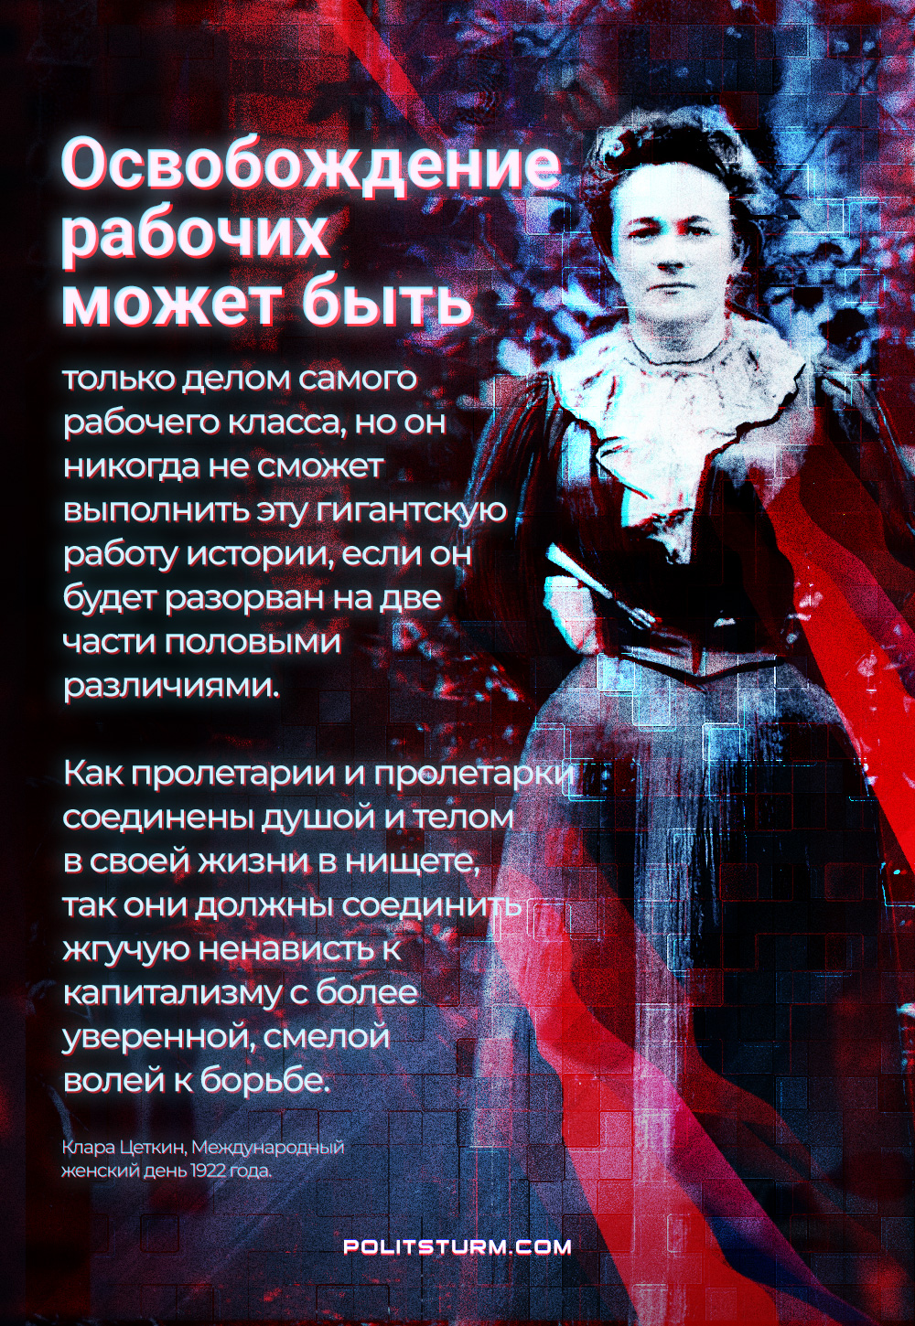

Оригинальная статья
2022-03-08

Освобождение рабочих может быть только делом самого рабочего класса, но он никогда не сможет выполнить эту гигантскую и ужасную работу истории, если он будет разорван на две половины половыми различиями. Как пролетарии и пролетарки соединены душой и телом в своей сокрушительной жизни в нищете, так они должны соединить жгучую ненависть к капитализму с более уверенной, более смелой волей к борьбе.
Клара Цеткин, Международный женский день 1922 года.

Оригинальная статья

